Vorlagen für Titelseite:
Siehe mycampus.hslu.ch
-> Infos Dokumente -> Bachelor -> Bachelor- und Master-Thesis

Vorlagen für Selbstständigkeits- und Redlichkeitserklärung
Siehe mycampus.hslu.ch
-> Infos Dokumente -> Bachelor -> Bachelor- und Master-Thesis -> Umsetzungsrichtlinien

Muss separat eingereicht werden
Vorwort
(fakultativ)
„Das Vorwort ist kein notwendiger Bestandteil einer wissenschaftlichen Arbeit. Im Vorwort werden Dinge versorgt, die in der Systematik der Arbeit nicht sinnvoll Platz finden.
Im Vorwort steht nichts, was mit Problemstellung und Problemlösung im engeren Sinne zu tun hat. Es stehen persönliche Gedanken oder Überlegungen über die Erfahrungen mit der Arbeit. Zum Beispiel:
- Gedanken über die Begegnung mit dem behandelten Gegenstand (Stoff, Leute etc.)
- persönliche Erfahrungen mit dem behandelten Gegenstand
- generalisierter Bezug: Einordnung des behandelten Gegenstandes in grössere Zusammenhänge
- didaktisch-methodische Einordnung der Arbeit in den HSLU-T&A-Lernprozess
- Dank”
(Ineichen, 2010, S. 10).

Inhaltsverzeichnis
Abbildungsverzeichnis 4
Tabellenverzeichnis 5
Abkürzungsverzeichnis 6
1 Einleitung 7
1.1 Ausgangssituation 7
1.2 Problemstellung 7
1.3 Zielsetzung 7
1.4 Struktur der Arbeit 7
2 Grundlagen 8
2.1 Grundlagen 2.1 8
2.2 Grundlagen 2.2 8
2.3 Zwischenfazit 8
3 Methodik 9
3.1 Methodik 3.1 9
3.2 Methodik 3.2 9
3.3 Zwischenfazit 9
4 Implementierung 10
4.1 Implementierung 5.1 10
4.2 Implementierung 5.2 10
4.3 Zwischenfazit 11
5 Ergebnisse 12
5.1 Ergebnisse 6.1 12
5.2 Ergebnisse 6.2 12
5.3 Zwischenfazit 12
6 Diskussion 13
6.1 Diskussion 7.1 13
6.2 Diskussion 7.2 13
6.3 Zwischenfazit 13
7 Schlussbetrachtung und Ausblick 14
7.1 Zusammenfassung der Ergebnisse 14
7.2 Empfehlungen an das Unternehmen 14
7.3 Zukünftiger Forschungsbedarf 14
Literaturverzeichnis 15
Anhang 16

Abbildungsverzeichnis
(fakultativ)
Abbildung 1: TextTextText. 3
Abbildung 2: TextTextText 3

Tabellenverzeichnis
(fakultativ)
Tabelle 1: TextTextText 3

Abkürzungsverzeichnis
HSLU | Hochschule Luzern

Einleitung

Ausgangssituation

Problemstellung

Zielsetzung

Struktur der Arbeit

Grundlagen
„Das Grundlagenkapitel vermittelt den aktuellen Stand des Wissens, auf dem die Arbeit aufbaut. Hierzu gehören Definitionen, Modelle, Hinweise auf weitere Forschungsarbeiten und Forschungsergebnisse“ (Ineichen, 2010, S. 12).
Das Kapitel Grundlagen basiert auf einer detaillierten Literaturrecherche. Dabei ist zu beachten, dass Publikationen aus wissenschaftlichen Zeitschriften im Allgemeinen eine wesentlich höhere Glaubwürdigkeit besitzen als andere Quellen.

Grundlagen 2.1
(Titel ist anzupassen)

Grundlagen 2.2
(Titel ist anzupassen)

Zwischenfazit

Methodik
„Hier werden das Vorgehen und die zugrunde liegende Methodik (qualitative, quantitative Methoden) beschrieben. Wenn es verschiedene Möglichkeiten des Vorgehens gibt, soll die Auswahl begründet werden.
In dieses Kapitel gehören zum Beispiel Überlegungen zur Notwendigkeit einer Umfrage, der Erstellung des Fragebogens sowie der Auswahl der Stichprobe“ (Ineichen, 2010, S. 12).

Methodik 3.1
(Titel ist anzupassen)

Methodik 3.2
(Titel ist anzupassen)

Zwischenfazit

Implementierung
(Titel kann angepasst werden. Beispiel: Analyse)
„Hier werden die analytischen und konzeptionellen Arbeiten beschrieben, die für die Erforschung der Fragestellungen oder für die Lösung eines Problems gemacht wurden. Je nach Themenstellung können Länge und Differenzierungsgrad unterschiedlich sein“ (Ineichen, 2010, S. 12).

Implementierung 5.1
(Fakultativ; Titel ist anzupassen)
Beispieltabelle und Referenz:
Gruppe 1 | Gruppe 2 | Gruppe 3
Tabelle 1: TextTextText
Es gibt keine einheitliche Definition von Marketing….. (Backhaus, 2003).

Implementierung 5.2
(Fakultativ; Titel ist anzupassen)
Beispielabbildungen:
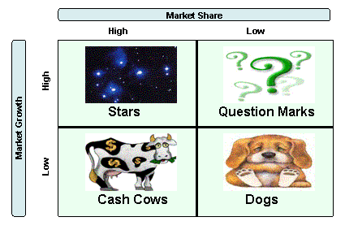
Abbildung 1: TextTextText.
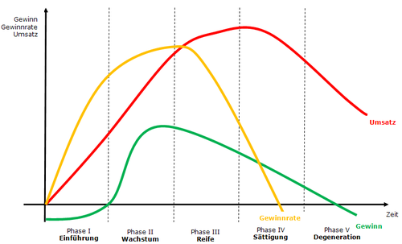
Abbildung 2: TextTextText

Zwischenfazit

Ergebnisse
(Fakultativ)
„In diesem Kapitel werden die Ergebnisse der Arbeit dargestellt. Hierbei kann es hilfreich sein, die Ergebnisse in Tabellen, Diagrammen usw. zu visualisieren. Bei praktisch ausgerichteten Arbeiten werden hier auch Massnahmen und Varianten dargestellt und kommentiert“ (Ineichen, 2010, S. 12).

Ergebnisse 6.1
(Fakultativ; Titel ist anzupassen)

Ergebnisse 6.2
(Fakultativ; Titel ist anzupassen)

Zwischenfazit

Diskussion
(Fakultativ)

Diskussion 7.1
(Fakultativ; Titel ist anzupassen)

Diskussion 7.2
(Fakultativ; Titel ist anzupassen)

Zwischenfazit

Schlussbetrachtung und Ausblick

Zusammenfassung der Ergebnisse

Empfehlungen an das Unternehmen

Zukünftiger Forschungsbedarf

Literaturverzeichnis
Backhaus, K. (2003). Industriegütermarketing (7. Ausg.). München: Verlag Vahlen.
Ineichen, M. (2010). Wissenschaftliche Arbeiten konstruieren und gliedern (Eulenskript). Luzern: Hochschule Luzern Wirtschaft.

Anhang
„Im Anhang sollen alle ergänzenden Tabellen und Hinweise aufgeführt werden, welche für die Nachvollziehbarkeit und die Fundiertheit der Arbeit von Bedeutung sind. Dazu gehören zum Beispiel bei Umfragen die detaillierten Tabellen mit den Umfrageergebnissen oder ein Fragebogen mit eingetragenen, zusammengefassten Resultaten.
Im Haupttext ist an den jeweiligen Stellen der genaue Verweis auf den Anhang zu machen“ (Ineichen, 2010, S. 17).

